|  |
| --- |
| Comment voter dans un bureau de vote ? |

**U**ne fois par an, chaque classe va élire ses délégués (deux titulaires et deux suppléants). Pour choisir leurs **candidats**, les **électeurs** (tous les élèves de la classe) vont devoir se rendre dans le **bureau de vote** installé dans l’établissement.

1. Relie chaque mot à sa définition.

|  |  |  |  |  |
| --- | --- | --- | --- | --- |
| ***isoloir*** | • |  | • | boîte destinée à recevoir les bulletins de vote |
| ***urne électorale*** | • |  | • | morceau de papier où est inscrit le choix de l’électeur |
| ***bulletin de vote*** | • |  | • | cabine où l’électeur s’isole pour préparer son bulletin de vote |

1. Colorie en rose l’électeur qui prend des bulletins de vote et une enveloppe électorale.
2. Colorie en bleu l’électeur qui sort de l’isoloir avec son bulletin de vote.
3. 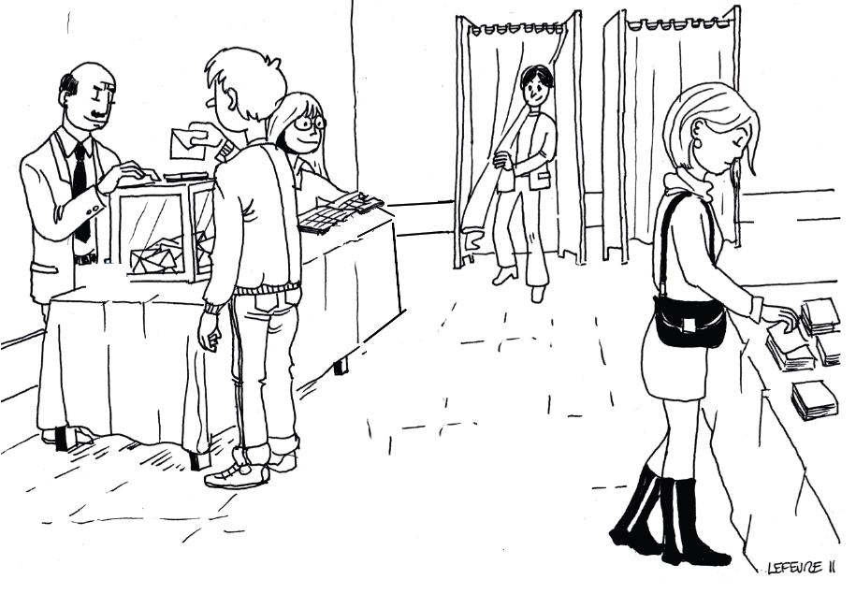Colorie en vert l’électeur qui dépose son bulletin de vote dans l’urne électorale.
4. Complète sur les pointillés pour indiquer l’ordre des opérations de vote.

|  |  |  |
| --- | --- | --- |
| Passer à l’isoloir. | Prendre une enveloppe et les bulletins. | Introduire l’enveloppe dans l’urne. |
| **n°**…….. | **n°**…….. | **n°**…….. |

ressourcessegpa.fr